**Exercícios SQL – SELECT, INSERT e UPDATE**

Olá moçada! Para essa atividade utilizem o DER abaixo como referência.

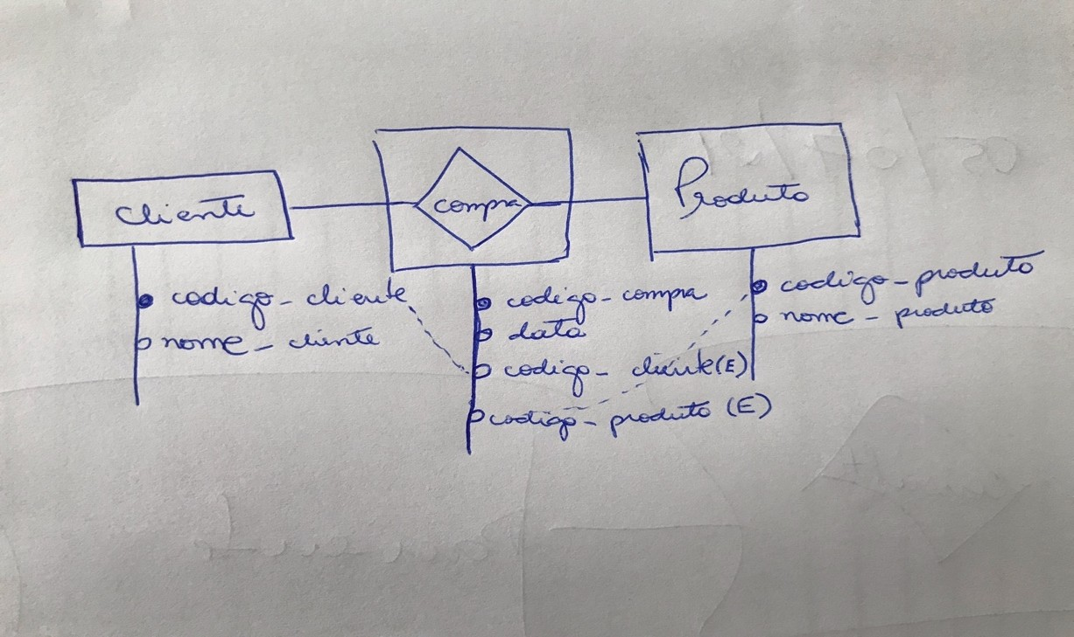

1-) Criem as 3 tabelas acima (cliente, produto e compra) com os respectivos atributos e chaves primárias e estrangeiras.

2-) Faça 2 insert em cada tabela.

3-) Criem 1 select simples para cada tabela.

4-) Criem 1 select com where para cada tabela.

5-) Criem um update ou seja, mudem algum dado de algum cliente cadastrado ou de algum produto ou compra.

Ao finalizar enviar SOMENTE os códigos salvos em um bloco de notas para a atividade que será criada no teams.

É isso por hoje!

Obrigada

Giovana Fadini